**Турфирма**

Целевая аудитория:

* Возраст: от 18 до 100 лет;
* Пол: мужской / женский;
* Местоположение: Беларусь;
* Уровень доходов: средний и выше;
* Уровень образования: любой;
* Род занятий: любой;
* Интересы: любые;
* Поведение: желательно знать правила и обычаи того региона, в который представитель целевой аудитории собирается отправиться.

Стратегии использования:

* Поиск и фильтрация туров;
* Онлайн – бронирование тура;
* Добавление, изменение и удаление туров;
* Просмотр информации о пользователе;
* Выставление оценки туру;
* Предоставление акций на туры;
* Обратная связь.

UML – диаграмма использования:

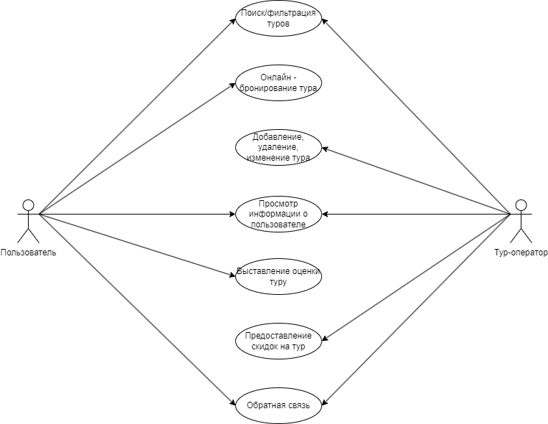

Рисунок 1 – диаграмма использования приложения

Основные сущности, описывающие предметную область, и атрибуты:

* **Пользователи.** Содержит код пользователя, его роль в приложении (ссылается на код роли в таблице **Роли**), имя, фамилия, почта, пароль;
* **Роли.** Содержит код роли и её название;
* **Страны.** Содержит код страны и её название;
* **Города.** Содержит код города, его название и страну размещения (ссылается на код страны в таблице **Страны**);
* **Категории.** Содержит код категории и её название;
* **Туры.** Содержит код тура, город (ссылается на код города в таблице **Города**), страна (ссылается на код страны из таблицы **Страны**), категория (ссылается на код категории из таблицы **Категории**), продолжительность в днях, название тура, название, описание, средняя оценка, код отеля (ссылается на код отеля из таблицы **Отели**), код транспорта (код транспорта из таблицы **Транспорт**);
* **Акции.** Содержит код акции, код тура (ссылается на код тура из таблицы **Туры**), значение акции;
* **Заказы.** Код пользователя (ссылается код пользователя из таблицы Пользователи), код тура (ссылается на код тура из таблицы **Туры**), количество взрослых, количество детей, дата начала, дата конца, цена с учётом числа человек;
* **Отзывы.** Код отзыва, код пользователя (ссылается на код пользователя из таблицы **Пользователи**), код тура (ссылается на код тура из таблицы **Туры**), оценка;
* **Отели.** Код отеля, название, код города (ссылается на код города из таблицы **Города**)
* **Транспорт.** Код транспорта, название транспорта;

Преобразование сущностей в таблицы и логическая схема базы данных:

